参赛作品要求

1． 参赛者应对参赛作品拥有著作权，参赛者必须保证其所选送的参赛作品不侵犯第三人的合法权益。如有违反上述规定的，取消其参赛资格，并由违反本规定的参赛人承担相应的法律责任。本大赛不收参赛费，参赛者需同意获奖作品使用权归主办方所有，（包括用于复制、展览、出版物、媒体网络宣传等），不再另付费用。著作权、署名权由作者保留，主办方必要时可引用作者姓名和其它必要信息，并有权对获奖作品进行必要的修改和剪辑。所有获奖作品若涉及著作权、版权等纠纷，均由参赛作者本人负责。凡参赛者将视同承认本次大赛征稿章程中的规定，主办单位对本次大赛拥有最终解释权。

- 参赛作品应保存为常见格式（JPG、TIF、BMP），大小不超过 30M。

3． 参赛作品原图应拍摄于以下几种常规设备：

（1） 光学显微镜（包括荧光显微镜、激光共聚焦显微镜等）（2） 电子显微镜、聚焦离子束（以及能谱、EBSD、CL 等附件）（3） 原子力显微镜、扫描隧道显微镜

- 艺术创新组图片修改的过程在保持原图基本样貌的基础上，允许进行诸如调色，锐化等基本的操作，增加作品艺术性，但不允许进行合成、画面布局调整等破坏原图基本样貌的操作。若最终图与原图之间存在不限于以上所列出的不允许的修改，主办方有权取消其比赛资格。

例子 1
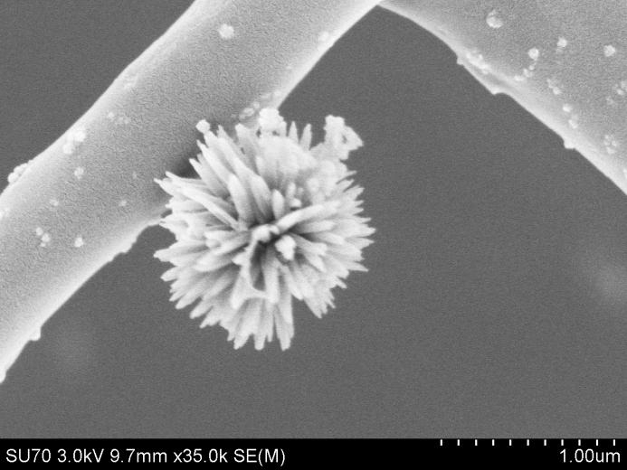

作品是在 Hitachi SU-70 分析型热场发射扫描电子显微镜下拍得花状氟化钙晶体与聚氨酯静电纺丝纳米纤维复合结构的形貌图片，电3.0kV，放大倍数 35.0k。图中花状结构是稀土掺杂的氟化钙晶体，来源于由介孔二氧化硅为模板采用湿化学方法生长得到的氟化钙晶体，树枝状物为静电纺丝得到的热塑性聚氨酯纤维。

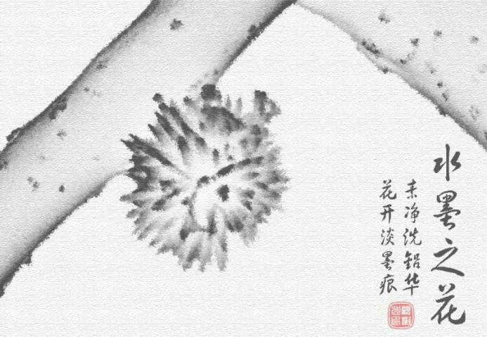

本幅作品将原 SEM 图经过 Photoshop 喷溅及纹理化滤镜处理使其呈现出不同的浓淡层次，仿佛用毛笔渲染出的水墨画。本作品在被赋予水墨风格的同时即呈现出清新淡雅的意境，放弃传统的着色处理仿佛一位洗尽铅华的女子，不施粉黛，表现一种清新脱俗、淡雅如菊的气质。套用元代诗人王冕《墨梅》中的一句“朵朵花开淡墨痕”，是本幅图水墨之花的真实写照，同时也是借此表现水墨花高洁端庄、幽独超逸的内在气质。

4、技术创新组图片作品主要考察图像清晰程度（要求轮廓清楚、细节信息丰富）、拍照难易
度（制样难易度、是否易荷电、是否易污染、是否易损伤）以及给出的科学信息。

例子 2
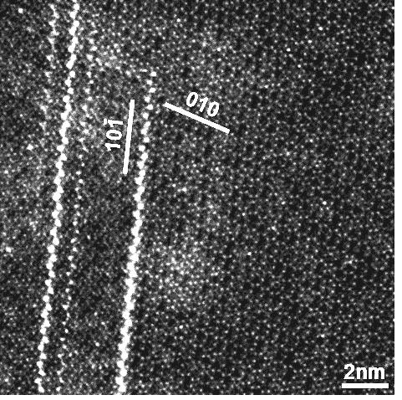

由于 Ce 发光的 5d-4f 跃迁受其所处的晶体场影响很大，有必要确立 Ce 在-SiAlON 基体中的结构占位。本作品给出的是原子分辨 HAADF 像，从中可以清晰地看到了 Ce

离子（图中分散的亮点）占据在晶体结构中的填隙位，通过在原子像上的精确测量，得到了 Ce 离子的结构坐标。同时从图中还可以发现了 Ce 离子在层错处的富集（图中成串的亮点），通过建立结构模型和微区阴极发光表征，确立了层错处稀土离子富集的结构原因及其对发光性能的影响。

- 参赛者需认真填写作品介绍表中的每一项。

